++PROTREK PRW-1300TJ

# 操作

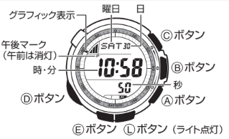

| オートライトON/OFF | Lボタン3秒押し |
| --- | --- |
| 操作音ON/OFF | Dボタン3秒押し |
| 手動受信 | Dボタン6回押し、Aボタン2秒押し |
| タイマー | Dボタン4回押し、Eボタン2秒押し  Dボタンで分の設定へA, Cボタンで分を増減、  Eボタンで設定終了、Aボタンでスタート |

# 内部

固定されていないばねがあるので注意する。

これを入れないと手動で時刻取得することができない。

# 

電池はCTL1616

Up(-)

電池交換後、２秒間ショート

after battery replacement,

touch for two(2) sec.

当社指定電池CTL1616

以外は、使用しないでください。

Replace with

CASIO specified

CTL1616 only.

ショート箇所

